Ponte Nova Minas Gerais
Disciplina:Geografia
Turma:7ºano

O Instituto Brasileiro de Geografia e Estatística(IBGE) é um órgão do governo que realiza pesquisas e levantamentos estatísticos a respeito do território e da população do nosso país e propõe uma das mais utilizadas regionalizações do Brasil.Essa regionalização divide o Brasil em cinco grandes regiões.
Identifique as regiões do Brasil de acordo com os números que estão no mapa:
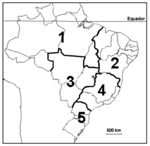

Escola Municipal Reinaldo Alves Costa
Ponte Nova Minas Gerais
Disciplina:Geografia Professora:Rosalina
Turma:8ºano

Estudos geológicos indicam que a estrutura da Terra é composta por três camadas principais. Identifique na ilustração essas três camadas:

